Zajęcia 25
30.04.2020r.
Grupa: Sowy (zerówka)
Temat: Polska – moja ojczyzna
Cele ogólne: kształtowanie postaw patriotycznych wśród dzieci.
Przebieg zajęć:
Droga Sówko! Już niedługo nadejdą dni, które są niezwykle ważne dla wszystkich Polaków.
W tym tygodniu będziemy obchodzić ważne święta narodowe:
- 1 maja Święto Pracy,
- 2 maja Święto Flagi,
- 3 maja Święto Konstytucji 3 Maja.

- „Polskie symbole narodowe”
Zapraszam Cię do obejrzenia krótkiego filmiku edukacyjnego, opowiadającego o polskich symbolach narodowych. Oglądaj go bardzo uważnie, postaraj się wszystko dokładnie zapamiętać
- https://www.youtube.com/watch?v=xQk8p7XY23A

- Poniżej znajdują się dwa symbole Polski. Przeczytaj i powiedz jak się one nazywają. Spróbuj przegłoskować te nazwy. Powiedz co znajduje się na godle? W jakich barwach jest flaga?

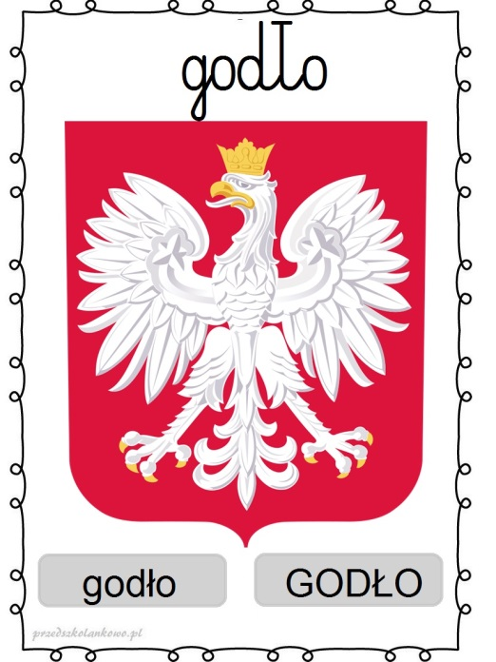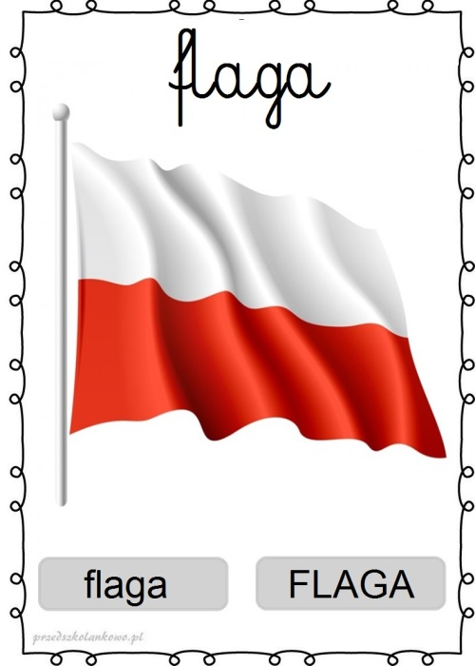
- Pokoloruj godło. Pamiętaj o odpowiednich kolorach. Jeśli nie masz możliwości wydrukowania karty, narysuj flagę polski i wyklej ją kawałkami papieru w odpowiednich kolorach.
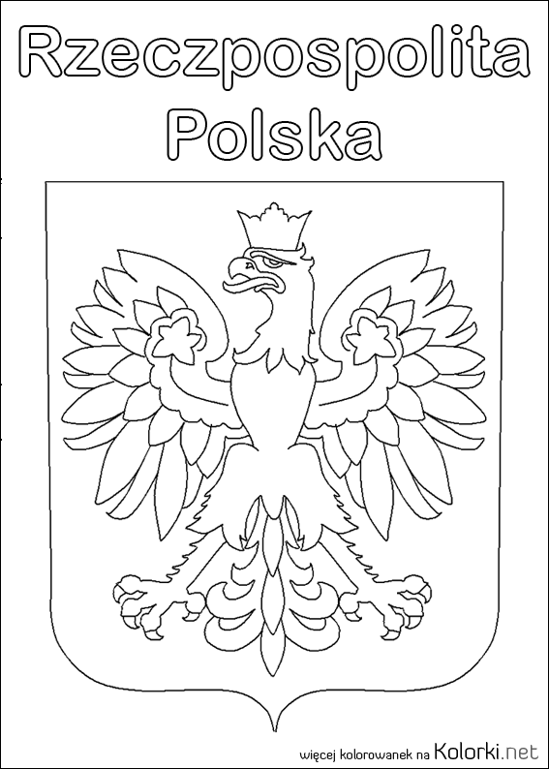
- Ułóż puzzle.
Co przedstawia ułożony obrazek? O Jakim święcie nas informuje?

- https://puzzlefactory.pl/pl/puzzle/graj/dla-dzieci/229754-2-maja-%C5%9Bwi%C4%99to-flagi-polskiej

- Na koniec – test wiedzy!
Uruchom link. Poproś rodzica o pomoc w czytaniu poleceń i zaznaczaj prawidłowe odpowiedzi na pytania
Jestem przekonana, że świetnie Ci pójdzie.
Powodzenia!
https://learningapps.org/watch?v=ps4xd5qmc20&fbclid=IwAR3H8ewXRDW1igN1VEtr6rf77PeKZMuFlBmslYt6ePT76QBLkKWgmQG6qTQ

W osobnym załączniku przesyłam zabawę logopedyczną dla wszystkich chętnych dzieci!

